Ferrara, 28 settembre 2020

BOLLETTINO AGGIORNAMENTO SITUAZIONE CORONAVIRUS NELLA PROVINCIA DI FERRARA (dati riferiti al 27 settembre 2020)

I dati comunicati (raccolti dal Dipartimento di Sanità Pubblica dell’Azienda Usl e dalla Direzione
Medica dell’Azienda Ospedaliero-Universitaria di Ferrara) si riferiscono alla fotografia scattata nell’arco delle 24 ore antecedenti questo comunicato (laddove non è indicato diversamente).
I decessi di persone positive al coronavirus (elencati in questo bollettino) saranno comunicati all’Unità di Crisi della Provincia di Ferrara e ai mass media il più tempestivamente possibile e sono aggiornati in tempo reale.

1. TOTALE PAZIENTI COVID+ DECEDUTI  Numero di persone positive al COVID decedute negli ospedali e territorio della provincia | --
2. TOTALE RICOVERI ALL’OSPEDALE DI CONA  * 1 sospetto | 1*
3. TOTALE TAMPONI RISULTATI POSITIVI  Numero di casi COVID POSITIVI refertati nell’ultimo giorno per l’intera provincia di Ferrara  (dato relativo alla giornata di ieri) | --
4. TOTALE CASI ENTRATI IN ISOLAMENTO DOMICILIARE  NELLE ULTIME 24 ORE  Persone che sono state a contatto con una persona COVID positiva (o che rientrano dall’estero) ma non hanno ancora fatto il tampone e non hanno sintomi | 39
5. TOTALE CASI ENTRATI IN SORVEGLIANZA DOMICILIARE  NELLE ULTIME 24 ORE  Persone che hanno avuto un “contatto di un contatto”, asintomatici, monitorate dal  Dipartimento di Sanità Pubblica Usl, tutti i giorni per 14 giorni, con una telefonata  quotidiana al fine di sincerarsi sulle loro condizioni di salute | --
6. TOTALE PAZIENTI USCITI  DALL’ISOLAMENTO DOM. O DALLA SORVEGLIANZA ATTIVA  (dato relativo alla giornata di ieri) | 81
7. TOTALE PAZIENTI COVID DIMESSI/GUARITI  Numero complessivo di persone COVID positive guarite o dimesse dall’ospedale di Cona | --
8. PERSONALE USL ATTUALMENTE POSITIVO OSPEDALI  CENTO, DELTA, ARGENTA E CASA DELLA SALUTE DI FERRARA  (dato aggiornato alla giornata del 4 settembre 2020) | 1
9. PERSONALE S. ANNA ATTUALMENTE POSITIVO  (dato aggiornato alla giornata di oggi) | 2
1. AGGIORNAMENTO PERSONE COVID+ DECEDUTE
NEGLI OSPEDALI DELLA PROVINCIA E ALL’OSPEDALE DI CONA

SESSO | ANNO | RESIDENZA | OSPEDALE | INGRESSO IN  OSPEDALE | DATA DEL  DECESSO | PATOLOGIE PREGRESSE

STORICO DECESSI
Il dato si riferisce a persone COVID+ decedute, residenti e non residenti sul territorio
ferrarese, negli ospedali o sul territorio di Ferrara.
 | DECESSI |  |  | STRUTTURA  RESIDENZIALE | Di cui “NO  COVID”
 | UOMO | DONNA | TOTALE | STRUTTURA  RESIDENZIALE | Di cui “NO  COVID”
Argenta | 12 | 28 | 40 | Fiorana Argenta - 2  Manica di Argenta - 20  Villa Aurora - 8  TOTALE - 29 | 2
Bondeno | 3 | 1 | 4 | Cra di Bondeno - 1  Il Cammino Bondeno - 1  TOTALE - 2
Cento | 13 | 8 | 21 | Rsa di Bondeno - 2  Cra Ripagrande Fe - 1  TOTALE - 3
Codigoro | 6 | 13 | 19 | Casa Famiglia Dominica - 1  Cra Alma di Codigoro - 12  TOTALE - 13 | 2
Comacchio | 8 | 3 | 11 | Hospice Codigoro - 2  Villa Fabiola di Nazioni - 1  TOTALE - 3
Copparo | 2 | 1 | 3
Ferrara | 10 | 18 | 28 | Struttura Malacarne - 1  TOTALE - 1 | 1
Fiscaglia | 4 | 3 | 7 | Ancella di Maria Fiscaglia - 1  Hospice di Codigoro - 1  Cra Alma di Codigoro - 2  TOTALE - 4
Goro | 2 | 1 | 3
Jolanda Di Savoia | 1 | 2 | 3 | Villa Glicina Jolanda - 1  TOTALE - 1
Lagosanto | -- | -- | --
Masi Torello | -- | -- | --
Mesola | 1 | 3 | 4 | Comunità Alloggio Bosco - 1  TOTALE - 1
Ostellato | 1 | 2 | 3 |  | 1
Poggio Renatico | 2 | 3 | 5 | Tre Sorelle M. Boschi - 3  TOTALE - 3 | 1
Portomaggiore | 3 | 2 | 5 | Cra Portomaggiore - 1  TOTALE - 1 | 1
Riva del Po | 2 | -- | 2 | Cra Capatti di Riva del Po - 1  TOTALE - 1
Terre Del Reno | 2 | 5 | 7 | Casa del Sollievo Ferrara – 1  TOTALE – 1
Tresignana | -- | 1 | 1
Vigarano Mainarda | -- | 1 | 1
Voghiera | 3 | -- | 3
TOTALE | 75 | 95 | 170 | 64 | 8
Fuori provincia | 6  (3 Pieve di Cento,  Finale Emilia,  Bologna, S. Pietro in Casale) | 6  (2 Piacenza, Molinella,  Baricella,  Finale Emilia, Pieve di Cento) | 12 |  | 2  (Pieve Cento)
Fuori regione | 1  (Sermide e Felonica) |  | 1
TOTALI | 82 | 101 | 183 | 64 | 10
2. NUOVI RICOVERI DI PERSONE “COVID+” O
“SOSPETTE” ALL’OSPEDALE DI CONA
(dato relativo alla giornata di ieri)

 | RICOVERATI OSPEDALE DI CONA
 | SOSPETTI | COVID + | TERAPIA  INTENSIVA | TOT
Argenta
Bondeno | 1 |  |  | 1
Cento
Codigoro
Comacchio
Copparo
Ferrara
Fiscaglia
Goro
Jolanda Di S.
Lagosanto
Masi Torello
Mesola
Ostellato
Poggio Renatico
Portomaggiore
Riva Del Po
Terre Del Reno
Tresignana
Vigarano M.
Voghiera
Fuori provincia
TOTALI | 1 | -- | -- | 1

Dati forniti della dalla Direzione Medica OSPFE

SITUAZIONE POSTI LETTO
OSPEDALE DI CONA E OSPEDALE DEL DELTA

SITUAZIONE POSTI LETTO COVID
OSPEDALE DI CONA (aggiornamento AD OGGI, ore 8.30)
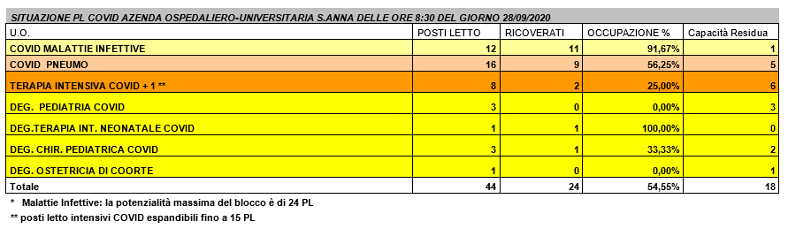

SITUAZIONE POSTI LETTO COVID
OSPEDALE DEL DELTA (aggiornamento AD OGGI, ore 9.40)
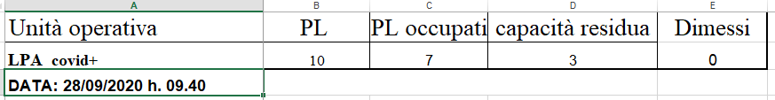
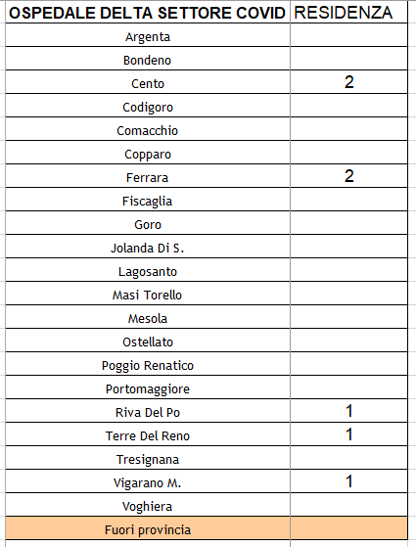

3. TAMPONI EFFETTUATI SUI CITTADINI
E REFERTATI NELLE ULTIME 24 ORE
1 2 3 4
ESITI TAMPONI REFERTATI
NELLE ULTIME 24 ORE
 | POSITIVI | NEGATIVI
Argenta |  | 4
Bondeno |  | 9
Cento |  | 27
Codigoro |  | 21
Comacchio |  | 7
Copparo |  | 11
Ferrara |  | 111
Fiscaglia |  | 10
Goro |  | 4
Jolanda Di Savoia |  | 1
Lagosanto |  | 6
Masi Torello |  | 1
Mesola |  | 5
Ostellato |  | 1
Poggio Renatico |  | 5
Portomaggiore |  | 13
Riva Del Po |  | 4
Terre Del Reno |  | 4
Tresignana |  | 5
Vigarano Mainarda |  | 9
Voghiera |  | 20
Fuori provincia
TOTALI | 0 | 278

TOTALI ESITO TAMPONI POSITIVI ARRIVATI NELLE ULTIME 24 ORE:
--
* !!Prestare attenzione!! Questo dato non comprende il numero di persone “positive” o sospette che, nelle ultime 24 ore, sono state ricoverate in ospedale e neppure quelle positive al proprio domicilio (TABELLA 2).
Il dato non è confrontabile con la TABELLA 2 in quanto i risultati dei tamponi potrebbero essere arrivati in tempi diversi e non necessariamente nella data esaminata.

Dati forniti dal Dipartimento di Sanità Pubblica dell’Usl di Ferrara.

TOTALE CASI POSITIVI
DALL’INIZIO DELLA PANDEMIA
E FINO ALLA DATA ODIERNA
IN PROVINCIA DI FERRARA

n. 1437
di cui 46 residenti fuori provincia
PERSONE CHE RISULATO POSITIVE
ALLA DATA DI IERI,
DIVISE PER COMUNE DI RESIDENZA
(sia in ospedale che in isolamento domiciliare)

Le variazioni sostanziali derivano da un allineamento di informazioni con il DSP
Al 4 maggio: 488
Al 5 maggio: 488
Al 6 maggio: 487
Al 7 maggio: 494
Al 8 maggio: 463
Al 9 maggio: 444
Al 10 maggio: 437
Al 11 maggio: 436
Al 12 maggio: 416
Al 13 maggio: 391
Al 14 maggio: 385
Al 15 maggio: 374
Al 16 maggio: 356
Al 17 maggio: 344
Al 18 maggio: 338
Al 19 maggio: 308
Al 20 maggio: 296
Al 21 maggio: 286
Al 22 maggio: 278
Al 23 maggio: 262
Al 24 maggio: 253
Al 25 maggio: 251
Al 26 maggio: 228
Al 27 maggio: 225
Al 28 maggio: 213
Al 29 maggio: 212
Al 30 maggio: 207
Al 31 maggio: 205
Al 1 giugno: 205
Al 2 giugno: 203
Al 3 giugno: 202
Al 4 giugno: 199
Al 5 giugno: 190
Al 6 giugno: 191
Al 7 giugno: 188
Al 8 giugno: 188
Al 9 giugno: 182
Al 10 giugno: 176
Al 11 giugno: 172
Al 12 giugno: 158
Al 13 giugno: 158
Al 14 giugno: 157
Al 15 giugno: 149
Al 16 giugno: 139
Al 17 giugno: 136
Al 18 giugno: 113
Al 19 giugno: 95
Al 20 giugno: 95
Al 21 giugno: 97
Al 22 giugno: 88
Al 23 giugno: 74
Al 24 giugno: 65
Al 25 giugno: 62
Al 26 giugno: 62
Al 27 giugno: 63
Al 28 giugno: 68
Al 29 giugno: 65
Al 30 giugno: 65
Al 1 luglio: 60
Al 2 luglio: 56
Al 3 luglio: 56
Al 4 luglio: 52
Al 5 luglio: 53
Al 6 luglio: 53
Al 7 luglio: 53
Al 8 luglio: 45
Al 9 luglio: 42

Al 10 luglio: 43
Al 11 luglio: 44
Al 12 luglio: 55
Al 13 luglio: 54
Al 14 luglio: 54
Al 15 luglio: 58
Al 16 luglio: 59
Al 17 luglio: 69
Al 18 luglio: 71
Al 19 luglio: 74
Al 20 luglio: 74
Al 21 luglio: 74
Al 22 luglio: 80
Al 23 luglio: 81
Al 24 luglio: 82
Al 25 luglio: 82
Al 26 luglio: 82
Al 27 luglio: 81
Al 28 luglio: 61
Al 29 luglio: 60
Al 30 luglio: 58
Al 31 luglio: 58
Al 1 agosto: 62
Al 2 agosto: 64
Al 3 agosto: 64
Al 4 agosto: 76
Al 5 agosto: 78
Al 6 agosto: 77
Al 7 agosto: 76
Al 8 agosto: 76
Al 9 agosto: 77
Al 10 agosto: 79
Al 11 agosto: 77
Al 12 agosto: 77
Al 13 agosto: 77
Al 14 agosto: 78
Al 15 agosto: 89
Al 16 agosto: 90
Al 17 agosto: 90
Al 18 agosto: 81
Al 19 agosto: 91
Al 20 agosto: 98
Al 21 agosto: 99
Al 22 agosto: 110
Al 23 agosto: 124
Al 24 agosto: 126
Al 25 agosto: 129
Al 26 agosto: 138
Al 27 agosto: 149
Al 28 agosto: 159
Al 29 agosto: 162
Al 30 agosto: 166
Al 31 agosto: 168
Al 1 settembre: 174
Al 2 settembre: 176
Al 3 settembre: 189
Al 4 settembre: 190
Al 5 settembre: 203
Al 6 settembre: 196
Al 7 settembre: 197
Al 8 settembre: 199
Al 9 settembre: 203
Al 10 settembre: 209
Al 11 settembre: 214
Al 12 settembre: 228
Al 13 settembre: 233
Al 14 settembre: 229

Al 15 settembre: 244
Al 16 settembre: 256
Al 17 settembre: 260
Al 18 settembre: 272
Al 19 settembre: 279
Al 20 settembre: 283
Al 21 settembre: 282
Al 22 settembre: 291
Al 23 settembre: 300
Al 24 settembre: 301
Al 25 settembre: 315
Al 26 settembre: 316

PERSONE
POSITIVE
alla data
di oggi
Argenta | 15
Bondeno | 6
Cento | 62
Codigoro | 5
Comacchio | 9
Copparo | 3
Ferrara | 175
Fiscaglia | 6
Goro
Jolanda Di Savoia | 1
Lagosanto
Masi Torello
Mesola | 2
Ostellato | 2
Poggio Renatico | 4
Portomaggiore | 3
Riva Del Po | 2
Terre Del Reno | 8
Tresignana | 5
Vigarano Mainarda | 7
Voghiera | 1
TOTALI PROV.  FERRARA | 315

Dati forniti dal Dipartimento di Sanità Pubblica
dell’Usl di Ferrara.

4. PERSONE ENTRATE IN
ISOLAMENTO DOMICILIARE NELLE ULTIME 24 ORE
Persone che sono state a contatto con una persona COVID positiva (o che rientrano dall’estero) ma non hanno ancora fatto il tampone e non hanno sintomi.

 | ISOLAMENTO DOMICILIARE
Argenta | 1
Bondeno
Cento | 8
Codigoro
Comacchio | 1
Copparo | 1
Ferrara | 22
Fiscaglia
Goro
Jolanda Di Savoia
Lagosanto
Masi Torello
Mesola
Ostellato
Poggio Renatico | 2
Portomaggiore
Riva Del Po
Terre Del Reno
Tresignana | 4
Vigarano Mainarda
Voghiera
TOTALI | 39

Dati forniti dal Dipartimento di Sanità Pubblica dell’Usl di Ferrara.

5. PERSONE ENTRATE IN
SORVEGLIANZA TELEFONICA NELLE ULTIME 24 ORE
Persone che hanno avuto un “contatto di un contatto”, asintomatici, monitorate dal Dipartimento di Sanità Pubblica Usl, tutti i giorni per 14 giorni, con una telefonata quotidiana al fine di sincerarsi sulle loro condizioni di salute.

SORVEGLIANZA
TELEFONICA
Argenta
Bondeno
Cento
Codigoro
Comacchio
Copparo
Ferrara
Fiscaglia
Goro
Jolanda Di Savoia
Lagosanto
Masi Torello
Mesola
Ostellato
Poggio Renatico
Portomaggiore
Riva Del Po
Terre Del Reno
Tresignana
Vigarano Mainarda
Voghiera
TOTALI | 0

Dati forniti dal Dipartimento di Sanità Pubblica dell’Usl di Ferrara.

6. PERSONE USCITE
DALL’ISOLAMENTO DOMICILIARE O DALLA
SORVEGLIANZA TELEFONICA
NELLE ULTIME 24 ORE

CONCLUSIONE
SORVEGLIANZA
ISOLAMENTO
Argenta
Bondeno | 5
Cento | 7
Codigoro | 2
Comacchio | 8
Copparo | 3
Ferrara | 38
Fiscaglia | 1
Goro
Jolanda Di Savoia | 1
Lagosanto | 2
Masi Torello | 1
Mesola
Ostellato | 1
Poggio Renatico | 4
Portomaggiore | 1
Riva Del Po
Terre Del Reno | 1
Tresignana | 1
Vigarano Mainarda | 5
Voghiera
TOTALI | 81

Dati forniti dal Dipartimento di Sanità Pubblica dell’Usl di Ferrara.

7. PERSONE DIMESSE/GUARITE
DALL’OSPEDALE DI CONA E DEL DELTA
(dati relativi a ieri)

OSPEDALE DI CONA
Complessivamente sono 269 le persone che, a partire dal 14 marzo 2020 e fino a ieri, sono state dimesse dall’Ospedale di Cona. Di queste, nessuno nella giornata di ieri.

STORICO DIMESSI/GUARITI OSPEDALE DI CONA

 | OSPEDALE CONA
Argenta | 21
Bondeno | 12
Cento | 27
Codigoro | 8
Comacchio | 11
Copparo | 10
Ferrara | 108
Fiscaglia | 7
Goro | 1
Jolanda di S. | 2
Lagosanto
Masi Torello | 1
Mesola
Ostellato | 1
Poggio R. | 5
Portomaggiore | 7
Riva Del Po | 4
Terre del Reno | 4
Tresignana | 3
Vigarano M. | 10
Voghiera | 2
Fuori provincia | 25
TOTALI | 269

Dati forniti dalla Direzione Medica dell’Ospedale di Cona e dal Dipartimento di Sanità Pubblica Usl di Ferrara.

PERSONE CLINICAMENTE GUARITE
Pazienti che, da Covid+, hanno avuto
il doppio tampone negativo

PERSONE GUARITE
“DOPPIO TAMPONE”
alla data di ieri
Argenta
Bondeno
Cento
Codigoro
Comacchio
Copparo
Ferrara | 1
Fiscaglia
Goro
Jolanda Di Savoia
Lagosanto
Masi Torello
Mesola
Ostellato
Poggio Renatico
Portomaggiore
Riva Del Po
Terre Del Reno
Tresignana
Vigarano Mainarda
Voghiera
TOTALE FERRARA | 1

E’ possibile che, a causa di cambi di stato (infetto/guarito/infetto e viceversa) ci siano discrepanze fra questa tabella e quella che riporta i positivi alla data odierna (che rispecchia comunque l’attuale situazione).

Dati forniti dal Dipartimento di Sanità Pubblica dell’Usl di Ferrara.
8. RIEPILOGO DEI TEST DIAGNOSTICI DIRETTI
(SU TAMPONI ORO-RINO-FARINGEI)
ESEGUITI SUL PERSONALE DIPENDENTE PRESSO LE
STRUTTURE USL DELLA PROVINCIA DI FERRARA
AL 4 SETTEMBRE 2020

TOTALE DIPENDENTI USL ATTUALMENTE POSITIVI = 1

AZIENDA USL DI FERRARA

(LA DATA INDICATA NON E' QUELLA NECESSARIAMENTE DI REFERTAZIONE DEL TAMPONE)

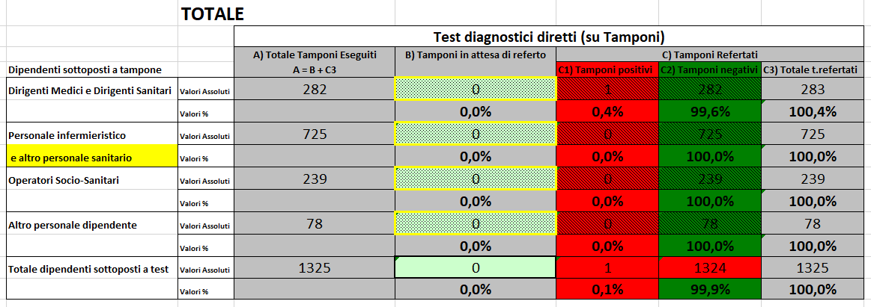

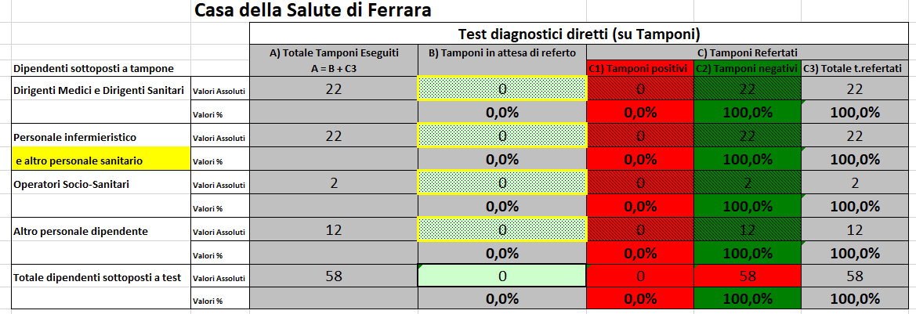

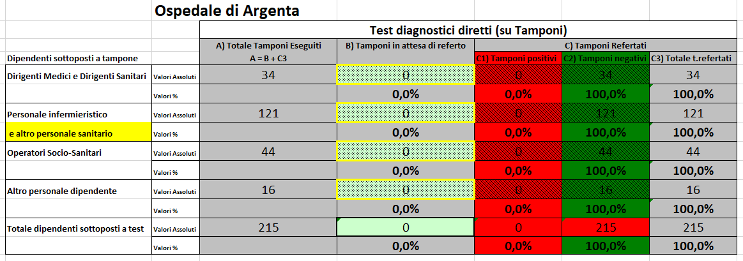

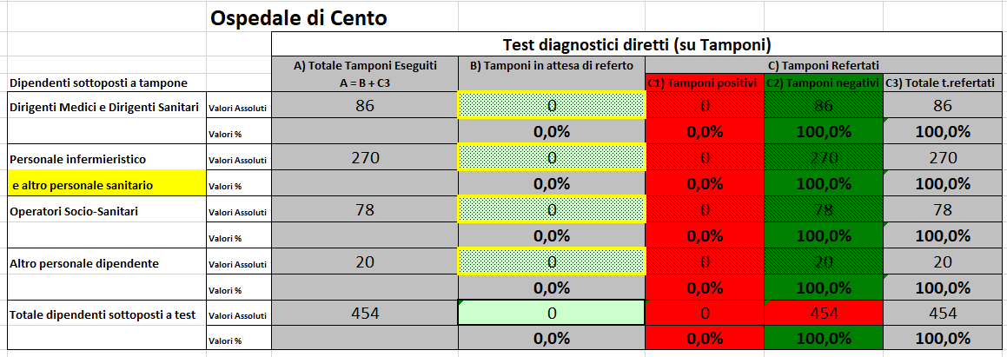

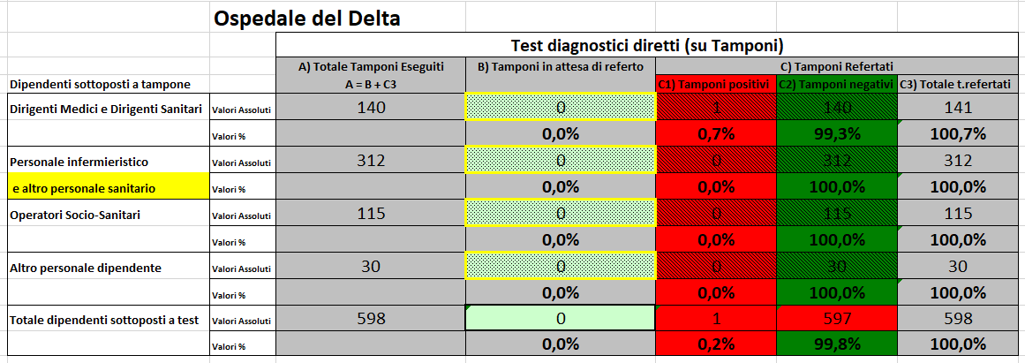

Dati forniti dal dott. Nardini, Direttore Servizio Prevenzione e Protezione

9. SITUAZIONE MONITORAGGIO PERSONALE
DIPENDENTE A MEZZO DI TAMPONE
E DI TEST SIEROLOGICO
NASO-OROFARINGEO OSPEDALE DI CONA
Totale casi positivi fra i dipendenti S. ANNA (dato storico): 33
Questi dati si riferiscono ai tamponi e ai “test rapidi” eseguiti dall’Azienda Ospedaliero – Universitaria di Ferrara sui dipendenti. Di seguito gli aggiornamenti di oggi. Tutte le tabelle contengono anche i dati storici aggiornati.

Tamponi eseguiti sui dipendenti OSPFE alla data DI OGGI + STORICO
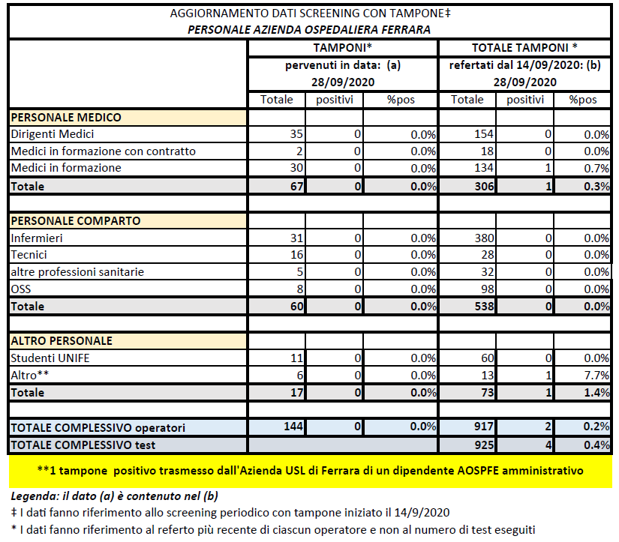

Sono stati refertati 144 tamponi, tutti negativi.

Attualmente 2 dipendenti risultano positivi.
IN TUTTO SONO 33 i dipendenti di Cona fino ad ora risultati positivi dall’inizio della pandemia.

Dati forniti dalla Direzione Medica dell’Ospedale di Cona.

Test sierologici eseguiti sui dipendenti OSPFE alla data del DI OGGI + STORICO
